ใบความรู้ที่ 3
การสื่อสารข้อมูลและเครือข่าย

การจัดการสารสนเทศ
1. ข้อมูลและสารสนเทศ
ข้อมูล (Data) หมายถึง ข้อเท็จจริง (Fact) ที่อยู่ในรูปแบบตัวอักษร ตัวเลข สัญลักษณ์พิเศษ รูปภาพ ภาพเคลื่อนไหว และเสียง เช่น ชื่อ นามสกุล อายุ เพศ เป็นต้น
สารสนเทศ (Information) หมายถึง สิ่งที่ได้จากการนำข้อมูลที่เก็บรวบรวมได้มาประมวลผล เพื่อนำมาใช้ประโยชน์ตามวัตถุประสงค์ต่างๆ
การประมวลผล (Processing) หมายถึง การกระทำของเครื่องคอมพิวเตอร์กับข้อมูล เช่น การรวบรวมเป็นแฟ้มข้อมูล , การคำนวณ , การเปรียบเทียบ , การเรียงลำดับ , การจัดกลุ่มข้อมูล , การจัดทำรายงาน เป็นต้น

การประมวลผลข้อมูลให้เป็นสารสนเทศ
ข้อมูล  (Data)  ข้อมูลคะแนนสอบกลางภาค รายวิชาภาษาไทย ของนักเรียนชั้น ม.1/1 |  | ประมวลผล  (Processing)  เรียงลำดับคะแนนสอบจากมากที่สุดไปน้อยที่สุด |  | สารสนเทศ  (Information)  ผลคะแนนสอบกลางภาครายวิชาภาษาไทยของนักเรียนชั้น ม.1/1 โดยเรียงลำดับจากคะแนนมากไปหาน้อย

2.ประเภทของข้อมูล
ข้อมูลแบ่งออกเป็น 2 ประเภท โดยแบ่งจากวิธีการรวบรวมข้อมูล

2.1 ข้อมูลปฐมภูมิ (Primary Data) คือข้อมูล หรือข้อเท็จจริงที่ได้จากการเก็บรวบรวมจากแหล่งข้อมูลโดยตรง เช่น ข้อมูลจากการสัมภาษณ์ , การสังเกต , การทดลอง , การทดสอบ ยกตัวอย่างเช่น ข้อมูลจากการสัมภาษณ์ถึงอาหารที่ชอบของนักเรียนชั้น ม. 5/1 แต่ละคน , ข้อมูลจากการสังเกตการใช้มือขวาหรือมือซ้ายในการเขียนหนังสือของนักเรียนชั้น ม.2/5 เป็นต้น
การสัมภาษณ์ | การสังเกต | การทดลอง

2.2 ข้อมูลทุติยภูมิ (Secondary Data) คือข้อมูล หรือข้อเท็จจริงที่ได้จากการนำข้อมูลที่ผู้อื่นรวบรวมไว้อย่างเป็นระบบ มาใช้งานโดยไม่ต้องรวบรวมข้อมูลเอง เช่น สถิติจำนวนประชากรจังหวัดชัยภูมิ ปี 2558 ของกรมการปกครอง ซึ่งสามารถนำเอาไปทำการประมวลผลใช้งานต่อได้เลย
ข้อมูลสถิติประชากร | ข้อมูลผู้ป่วยโรไข้เลือดออก | ข้อมูลการรับชำระหนี้กองทุนผู้สูงอายุ

3. วิธีการประมวลผลข้อมูล
วิธีการประมวลผลข้อมูล แบ่งออกเป็น 2 วิธี ดังนี้

3.1 การประมวลผลแบบเชื่อมตรง (Online Processing) เป็นการนำข้อมูลแต่ละรายการที่ถูกบันทึกมาประมวลผลทันที นิยมใช้งานที่ต้องได้ผลลัพธ์ทันที เช่น การเบิกจ่ายเงินจากตู้เอทีเอ็ม ต้องมีการคำนวณ และบันทึกยอดเงินใหม่ทันที , ระบบการตัดสต็อกสินค้า ที่ต้องมีการตัดยอดสินค้าทันทีเมื่อขายได้ เพื่อให้ทราบจำนวนของสินค้าที่เหลืออยู่
การเบิกจ่ายเงินจากตู้เอทีเอ็ม | ระบบสต็อกสินค้า | รูปแบบการประมวลผลแบบ  เชื่อมตรง

3.2 การประมวลผลแบบกลุ่ม (Batch Processing) เป็นการรวบรวมข้อมูลเป็นช่วงเวลาใดเวลาหนึ่ง แล้วนำมาประมวลผลพร้อมกันทีเดียว เช่น การเก็บข้อมูลการขาด ลา มาสายของ ด.ช.ไมเคิล แจ็คสัน ในเดือนมกราคม 2558 แล้วนำมาประมวลผลเป็นรายกงานการเข้าเรียน , การเก็บข้อมูลการใช้ไฟฟ้าบ้านของนายไมค์ ภิรมย์พร ในเดือนมีนาคม แล้วนำมาคำนวณเพื่อออกบิลค่าไฟฟ้า
เก็บข้อมูลการใช้ไฟฟ้าเพื่อออกบิล | เก็บข้อมูลการใช้น้ำประปาเพื่อออกบิล | เก็บข้อมูลสถิติการมาสายของนักเรียน ปีการศึกษา 2557

4. ลักษณะของสารสนเทศที่ดี
4.1 มีความถูกต้องแม่นยำ (Accuracy) สารสนเทศต้องมีความถูกต้อง แม่นยำ ตรงกับความเป็นจริง หากข้อมูลไม่ตรงกับความเป็นจริงอาจทำให้เกิดความเสียหายได้

4.2 ทันต่อเวลา (Timeliness) สารสนเทศต้องเป็นปัจจุบัน ทันสมัยตลอดเวลา

4.3 มีความครบถ้วนสมบูรณ์ (Complete) สารสนเทศต้องมีความครบถ้วนของข้อมูล หากข้อมูลไม่ครบถ้วน อาจทำให้กานำไปงานเกิดความผิดลาดได้

4.4 มีความสอดคล้องกับความต้องการของผู้ใช้ (Relevancy) สารสนเทศต้องเป็นที่ต้องการของผู้ใช้งาน จึงจะสามารถทำงานได้ตรงตามเป้าหมาย

4.5 สามารถพิสูจน์ได้ (Verifiable) สารสนเทศต้องมีแหล่งที่มาชัดเจน ตรวจสอบแหล่งที่มาได้ เพื่อใช้ในการอ้างอิงข้อมูล
ความถูกต้องแม่นยำ | ทันต่อเวลา | มีความครบถ้วนสมบูรณ์
มีความสอดคล้องกับความต้องการกับผู้ใช้ | พิสูจน์ได้

5. การจัดการสารสนเทศ
การจัดการสารสนเทศ คือ ขั้นตอนการดำเนินการเพื่อให้ได้สารสนเทศ ซึ่งมีรายละเอียดดังนี้
5.1 การรวบรวมข้อมูล และการตรวจสอบข้อมูล
5.1.1 การรวบรวมข้อมูล คือการสืบค้น ค้นหาข้อมูล หรือข้อเท็จจริงที่เกิดขึ้น

5.1.2 การตรวจสอบข้อมูล คือการพิสูจน์หาความถูกต้อง ความเป็นจริงของข้อมูล เมื่อข้อมูลได้รวบรวมมามีความผิดพลาด ก็จะต้องทำการแก้ไข
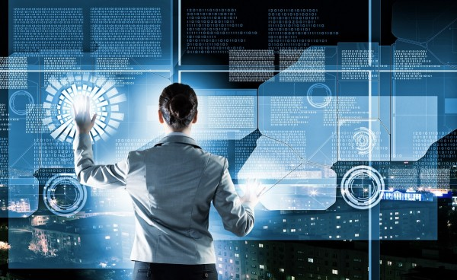

5.2 การประมวผลข้อมูล
เป็นการทำงานของเครื่องคอมพิวเตอร์ตามการสั่งงานของมนุษย์ เช่น การรวบรวมแฟ้มข้อมูล , การคำนวณ , การเปรียบเทียบ , การเรียงลำดับ , การจัดกลุ่มข้อมูล และการจัดทำรายงาน

5.3 การดูแลรักษาข้อมูล
5.3.1 การจัดเก็บข้อมูล หมายถึง การบันทึกข้อมูลไว้ในหน่วยเก็บข้อมูล เช่น ฮาร์ดดิสก์ , แฟลชไดร์ฟ , แผ่นซีดี , แผ่นดีวีดี เป็นต้น

5.3.2 การทำสำเนาข้อมูล หมายถึง การคัดลอกข้อมูลจากแฟ้มต้นฉบับ แล้วบันทึกในอุปกรณ์เก็บข้อมูลอื่นๆ เพิ่มเติม เพื่อป้องกันการสูญหาย หรือถูกทำลาย เช่น แผ่นซีดี , แผ่นดีวีดี , แฟลชไดร์ฟ และฮาร์ดดิสก์สำรอง โดยอาจจะทำการสำเนาข้อมูลในทุกๆ วัน , ทุกสัปดาห์ , ทุกเดือน เป็นต้น

5.3.3 การสื่อการข้อมูล หมายถึง การนำข้อมูลและสารสนเทศมาเผยแพร่ หรือส่งต่อให้กับผู้ใช้งานคนอื่นๆ

5.3.4 การปรับปรุงข้อมูล หมายถึง การแก้ไข ปรับปรุงข้อมูลต่างๆ ให้เป็นปัจจุบันอยู่เสมอ เพื่อให้ข้อมูลมีความถูกต้องมกที่สุด
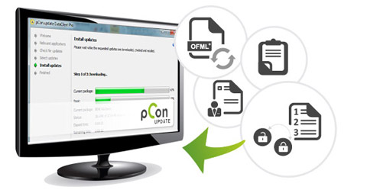

6. ระบบสารสนเทศ
ระบบสารสนเทศ (Information System : IS) หมายถึง ระบบจัดการข้อมูลตั้งแต่ การรวบรวมข้อมูลและตรวจสอบข้อมูล , ประมวลผลข้อมูล และดูแลรักษาข้อมูล เพื่อให้ได้สารสนเทศที่ถูกต้อง ทันต้อความต้องการใช้งานของผู้ใช้ โดยระบบสารสนเทศมีองค์ประกอบทั้งหมด 5 องค์ประกอบ ดังนี้
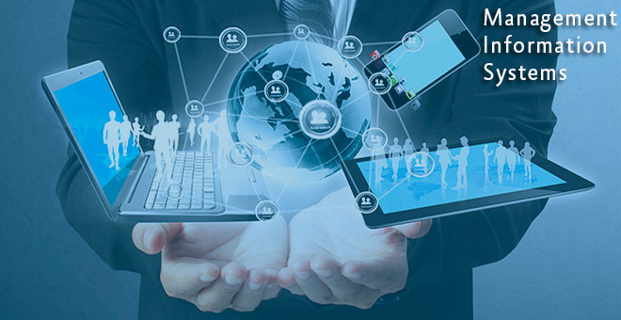

6.1 ฮาร์ดแวร์ (Hardware) คือ เครื่องมือหรืออุปกรณ์รอบข้างที่ใช้งานร่วมกับคอมพิวเตอร์
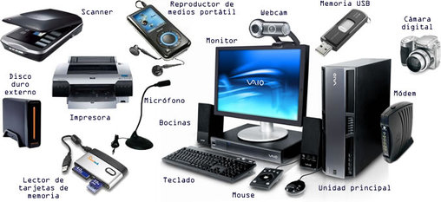

6.2 ซอฟต์แวร์ (Software) คือ โปรแกรมหรือชุดคำสั่งที่สั่งให้คอมพิวเตอร์ทำงานตามความต้องการ ซอฟต์แวร์ถูกสร้างขึ้นโดยนักเขียนหรือนักพัฒนาโปรแกรม เราเรียกว่า Programmer ซอฟต์แวร์แบ่งออกเป็น 2 ประเภท ดังนี้ 1.ซอฟต์แวร์ระบบ และ 2.ซอฟต์แวร์ประยุกต์ (โดยเนื้อหาหลักจะอยู่ในระดับชั้นมัธยมศึกษาปีที่ 2)

6.3 ข้อมูลและสารสนเทศ (Data and Information System)
6.3.1 ข้อมูล (Data) เป็นองค์ประกอบสำคัญในการประมวลผลข้อมูลของคอมพิวเตอร์
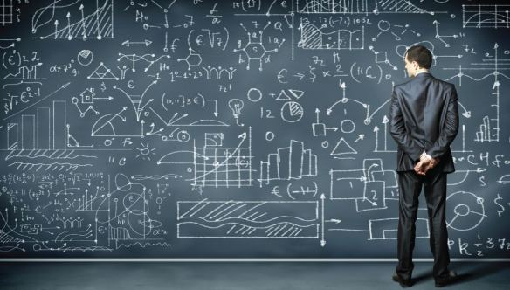

6.3.2 สารสนเทศ (Information) เป็นผลจากการประมวลผลของคอมพิวเตอร์ ซึ่งเราจะสามารถนำสารสนเทศไปใช้งานได้
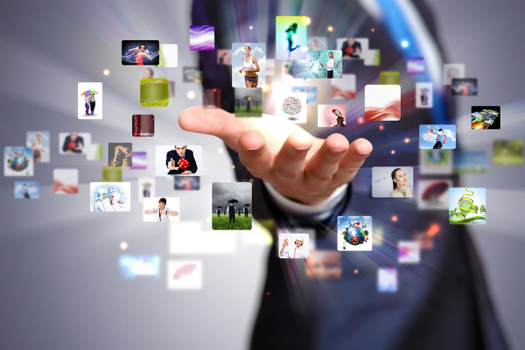

6.4 บุคลากร (People ware) เป็นผู้ที่เกี่ยวข้องกับระบบสารสนเทศ ซึ่งมีความรู้ความสามารถในการใช้งานคอมพิวเตอร์ โดยแบ่งได้ ดังนี้
6.4.1 ผู้ใช้งาน (User) เป็นผู้ที่นำสารสนเทศไปใช้งาน
ผู้ใช้งาน | ผู้ใช้งาน

6.4.2 ผู้พัฒนาระบบ (System Analyst) เป็นผู้พัฒนาระบบสารสนเทศ เช่น นักวิเคราะห์ระบบ , นักเขียนหรือพัฒนาโปรแกรม

6.4.3 ผู้ดูแลและซ่อมบำรุงเครื่องคอมพิวเตอร์ (Supporter) ผู้ดูแลและคอยตรวจสอบสภาพเครื่องคอมพิวเตอร์เพื่อให้มีสภาพความพร้อมที่จะทำงานได้ตลอดเวลา

6.4.4 ผู้ปฏิบัติการ (Operator) เป็นผู้ทำหน้าที่ป้อนข้อมูลให้กับระบบสารสนเทศ

6.4.5 ผู้บริหารระบบ (System Manager) เป็นผู้บริหารทรัพยากรทุกอย่างให้กับระบบสารสนเทศ เพื่อให้เกิดประโยชน์ในการใช้งานสูงที่สุด

7. ระดับของสารสนเทศ
แบ่งออกเป็น 3 ระดับ ดังนี้

7.1 ระดับบุคคล เป็นระดับที่บุคคลในองค์กรที่จะใช้งานสารสนเทศ เพื่อการทำงานส่วนตัวเท่านั้น เช่น การใช้โปรแกรมพิมพ์งาน , การใช้โปรแกรมนำเสนองาน , การโปรแกรมตารางคำนวณ เป็นต้น

7.2 ระดับกลุ่ม โดยมาจากระดับบุคลหลายๆ บุคคลรวมกัน เกิดเป็นระดับกลุ่มในองค์กร และร่วมมือกันทำงาน มีการใช้งานสารสนเทศร่วมกัน เพื่อส่งเสริมให้การทำงานภายในกลุ่มมีประสิทธิภาพมากยิ่งขึ้น

7.3 ระดับองค์กร โดยมาจากระดับกลุ่มรวมกันหลายๆ กลุ่ม เกิดเป็นองค์กรขนาดใหญ่ เป็นระดับที่บุคคลในองค์กรร่วมกันทำงาน การใช้สารสนเทศร่วมกัน เพื่อประสิทธิภาพขององค์กร

